1.09.2020года состоялся классный час – игра «Космическое путешествие», посвященная Дню Знаний.
Мы начинаем учебный год. Сегодня – 1 СЕНТЯБРЯ, День Знаний – праздник. Этот день и грустный, и веселый: грустный – так как закончилось лето, веселый – так как состоялась долгожданная встреча с одноклассниками, учителем, своей школой. И мы начинаем свое космическое путешествие по «Системе Знаний», она похожа на солнечную систему – своя звезда, свои планеты.
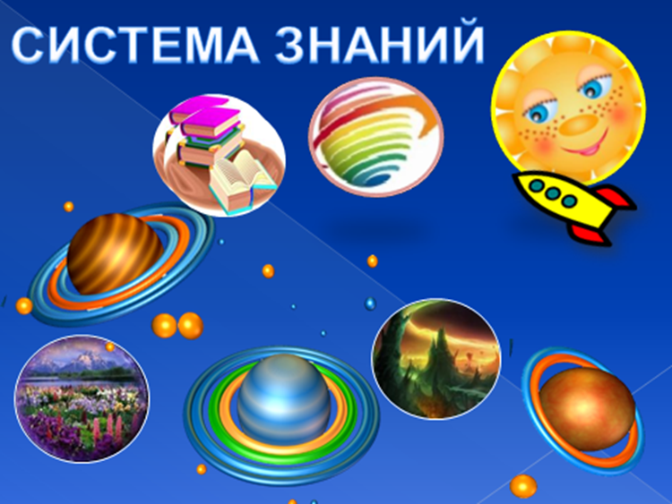
Школьная жизнь – как Планета знаний. Будем учиться не только наукам, но и будем учиться дружить. Ведь главное – чтобы каждый из вас стал хорошим, добрым, надежным человеком.
